Autour des « Journées des plantes de Chantilly »
Sortie de 6 jours (en car)
Du lundi 3 au samedi 8 octobre 2022.

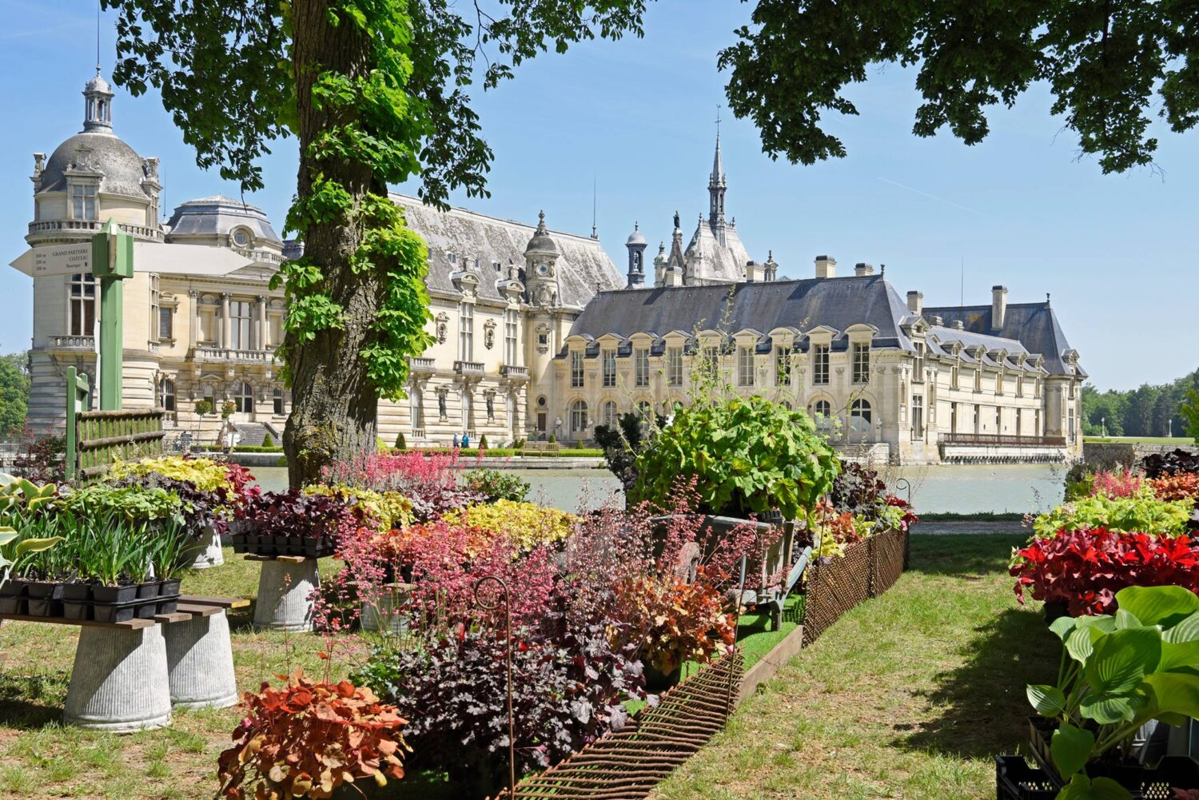

Nous vous proposons un voyage de 6 jours dont le moment le plus fort sera la visite du parc du château de Chantilly pour la 14e édition des Journées des plantes, rendez-vous incontournable des amateurs de jardins et de plantes rares. Au cours de ce voyage, nous visiterons également des jardins et des châteaux, parmi les plus beaux de Picardie.
Cette sortie se fera en car (probablement de 25 places), au départ de Montpellier, et son coût total devrait être de l’ordre de 1 000 euros par personne en chambre double. Sont compris presque tous les repas ainsi que les billets d’entrée sur les sites et des guides de qualité pour les visites.
Les adhérents intéressés doivent nous informer rapidement par courriel à apjlr@jardinslanguedoc.com et aw.lunel@orange.fr. Il s’agira d’une pré-inscription.
Par la suite, nous leur adresserons un bulletin d’inscription, avec demande d’acompte et un document descriptif détaillé sur les sites visités. Les descriptions ci-après vous en donnent juste un aperçu.

PROGRAMME SUSCEPTIBLE DE PETITS CHANGEMENTS

Lundi 3 octobre 2022 : trajet aller

Départ de Montpellier à 10 heures. Trajet en car par Clermont-Ferrand avec une pose culturelle et repas au sud de cette ville. Arrivée à 21h à Senlis, hôtel Campanile pour tout le monde. Dîner à l’hôtel.

Mardi 4 octobre 2022 : autour de Senlis

9h30 – 9h50 : Trajet de Senlis à l’Abbaye de Chaalis, 60300 - 11km. A partir de 10 heures, visite guidée des Jardins et de l’Abbaye Royale de Chaalis. Repas sur place. Atelier de parfum.

Nélie Jacquemart-André, propriétaire du domaine à la fin du 19ème siècle, le légua à l'Institut de France en 1912. Comme d'autres esthètes du début du XXe siècle, elle vouait une passion fervente aux jardins, autant pour leur charme que pour leur intérêt botanique et symbolique.…

14h30 à 15h : Trajet de Chaalis à Vez, 60 117 ; 35 km. Visite guidée du Donjon de Vez et de son Jardin jusqu’à 16 heures 30.

Le jardin minimaliste du donjon de Vez, qui s'inspire de l'iconographie médiévale est un jardin contemporain. Il a été créé en 1989 par Pascal Cribier, en collaboration avec Patrick Ecoutin. La cour Bourdelle présente neuf sculptures en bronze du célèbre sculpteur Antoine Bourdelle (1861-1929) provenant du Musée Bourdelle à Paris. Elle a été aménagée par le paysagiste Stéphane Ducoux qui y a installé des pommiers en espalier.
16h30 – 16h45 : Trajet de Vez à Largny sur Automne 02600 ; 4 km. Visite guidée du Jardin de la Muette jusqu’à 18 h 30.
Le parc et le jardin de La Muette sont aménagés le long des vestiges de la grande terrasse du XVIème siècle, à l'intérieur d'un espace clos de 3 hectares. On doit la plus grande partie des constructions actuelles à la famille Longueval, capitaines des chasses de plusieurs rois, de François 1er à Henri IV.

Trajet de retour jusqu’à l’hôtel Campanile à Senlis, 45 km – 1h de trajet. Diner et nuit à l’hôtel.

Mercredi 5 octobre 2022 : Chantilly et ses jardins

9h30 à 10h : Trajet de Senlis au Château de Chantilly, 60500 CHANTILLY – 10 km. Jusqu’à 12 heures, Visite guidée du Parc, témoignage unique de l'histoire des jardins en Occident.

Le château et le parc appartiennent à l'Institut de France et constituent l'un des plus beaux joyaux du patrimoine français où se conjuguent culture, nature et découverte. Au cœur d'une vaste propriété de 7 800 hectares de terres, le domaine de Chantilly est situé au milieu d'une des plus grandes forêts des environs de Paris, le massif des Trois-Forêts (Chantilly, Halatte et Ermenonville).

12h à 14h30 : Repas au restaurant.

14h30 à 15h : Trajet à pied jusqu’au potager des Princes et visite guidée jusqu’à 17 heures.

Dessiné par André le Nôtre pour le Grand Condé, ce jardin fut ressuscite sous le nom de « Potager des Princes » en 2002 par Yves et Annabel BIENAIME.  Au cœur de Chantilly, ce parc historique de 3 hectares, classé jardin remarquable, est aussi aujourd'hui un parc animalier. | 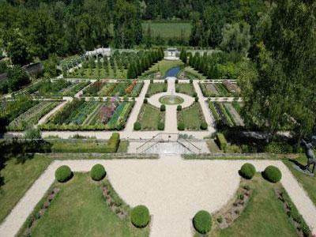

17h à 17h30 : retour à Senlis, 10 km, puis visite guidée de la ville de Senlis jusqu’à 20 heures.
SENLIS doit sa création à sa position au cœur d'un exceptionnel carrefour de routes. Ancienne capitale des Sulbanectes, elle est Augustomagus, "Le Marché d'Auguste" pour les Romains. Place militaire importante au IIe siècle, elle s’entoure d’un rempart gallo-romain toujours debout, pour faire face aux invasions barbares. Au milieu du IVe siècle, Saint-Rieul évangélise la ville et en devient l’évêque. En 987, Hugues Capet est élu roi de France dans l’enceinte du Château Royal : sa dynastie favorisera la vie religieuse et économique.
Diner et nuit à l’hôtel.

Jeudi 6 octobre 2022 : Le musée de la Renaissance d’Ecouen et l’Abbaye de Royaumont :

8h45 – 9h30 : Trajet de Senlis à Ecouen, 31 km. Jusqu’à midi, visite guidée du Château d’Ecouen (Musée de la Renaissance) et du Parc du château.

Le château d'Écouen, qui abrite aujourd'hui les collections du musée national de la Renaissance, est un monument insigne de la Renaissance française. Construit pour le connétable Anne de Montmorency par les meilleurs artistes entre 1538 et 1555, il est situé sur un promontoire dominant toute la plaine de France…

Déjeuner au restaurant jusqu’à 13 heures 30. Trajet d’Ecouen- à Royaumont : 20 km .

14h – 18h : Visite guidée de l’Abbaye de Royaumont – 95270 Asnières sur Oise

L'abbaye de Royaumont fut fondée par Saint-Louis au XIIIe siècle. Elle fut occupée par les moines jusqu'à la révolution. L'église fut alors détruite en 1792 mais l’abbaye subsista grâce à un changement d’affectation. Parfaitement restaurée, elle est aujourd’hui un haut lieu culturel.

Retour à Senlis ; diner et nuit à l’hôtel.

Vendredi 7 octobre 2022 : Participation à la journée des plantes de Chantilly

La journée sera entièrement réservée à cet évènement, de 10h à 18h, chacun assurant sa restauration sur place. Le billet d’entrée donne accès aussi aux conférences et au château.

Retour à Senlis ; diner et nuit à l’hôtel.

Samedi 8 octobre 2022 : Trajet retour.

Départ de Senlis à 10h pour une arrivée à Montpellier à 21h30. Plusieurs possibilités de visites sur le trajet de retour, à l’étude en fonction également de contraintes de conduite pour le chauffeur.

